ESCUELA SUPERIOR POLITÉCNICA DEL LITORAL
BIOLOGIA (2005)
I TERMINO SEGUNDA EVALUACION
Nombre: …………………………………………..…. Paralelo: ………….
No utilizar corrector ni hacer tachones, automáticamente queda anulada la respuesta.

- RESUELVA LOS SIGUIENTES CRUCES GENETICOS, USANDO EL CUADRO DE PUNNETT Y DETERMINANDO LAS FRECUENCIAS GENOTIPICAS (FG) Y FRECUENCIAS FENOTIPICAS (FF) (Vale 5 puntos cada ejercicio)

- Realice el cruce dihibrido de los siguientes parentales: AaBB X AAbb, donde A= Grande, B= Hoja ancha y a= pequeña, b= Hoja angosta.

Cuadro de Punnett FG ………………………………………………………
………………………………………………………
FF ………………………………………………………
……………………………………………………...
……………………………………………………...
………………………………………………………

- Realice el cruce monohibrido de los siguientes parentales: AA X Aa, donde A= tipo de sangre O+ y a= tipo de sangre O-

Cuadro de Punnett FG ………………………………………………………
………………………………………………………
FF ………………………………………………………
……………………………………………………...
……………………………………………………...
………………………………………………………

- Realice el cruce dihibrido de los siguientes parentales: aaBb X Aabb, donde A= Diestro, B= Mano larga y a= Zurdo, b= Mano corta

Cuadro de Punnett FG ………………………………………………………
………………………………………………………
FF …………………………..…………………………
……………………………………………………..
……………………………………………………….
…………………………………………..…………

- Realice el cruce monohibrido de los siguientes parentales: Aa X aa, donde A= Grueso y a= Delgado

Cuadro de Punnett FG ………………………………………………………
………………………………………………………
FF ………………………………………………………
……………………………………………………….
……………………………………………………..
………………………………………………………

- COMPLETE EL SIGUIENTE GRAFICO. Ubique en las partes del segmento de reacción del proceso de la fotosíntesis el literal según corresponda: a) moléculas de la clorofila, b) Pigmentos de la antena, c) Membrana Tilacoidal y d) Centro de reacción. (Vale 10 puntos)

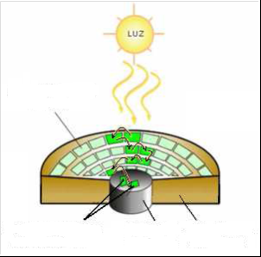

- UBIQUE EL LITERAL SEGÚN CORRESPONDA. Coloque en el casillero del lado derecho de cada definición conceptual el literal correspondiente. (Vale 20 puntos)
a) | Fotones | son cantidades discretas de energia que se propagan como ondas
b) | Mitosis | Proceso en el cual no suele haber apareamiento de cromosomas homólogos.
c) | Tilacoides | Vesiculas agrupadas entre si formando laminas, las cuales se las denomina granas
d) | Rubisco | es la proteina mas abundante en la naturaleza.
e) | Alelo | Parte alterna de un gen
f) | Proteínas | Moléculas orgánicas que se caracterizan por presentar un grupo amino y otro un acido orgánico.
g) | fotorrespiracion | Proceso cuando la enzima actua como oxigenasa, y oxigena a la ribulosa 1,5P,
h) | Ciclo de Calvin | permite la conversión del CO2 en glúcidos
i) | Fotofosforilacion | Proceso en el cual la energia liberada es usada para la conversion de ADP + Pi en ATP
j) | Meiosis | Proceso en el cual se reducen el numero diploide de los cromosomas

- COMPLETE EL SIGUIENTE ESQUEMA. Marque e indique el flujo cíclico y acíclico de los Fotosistema II y Fotosistema I, respectivamente. (Vale 10 puntos)
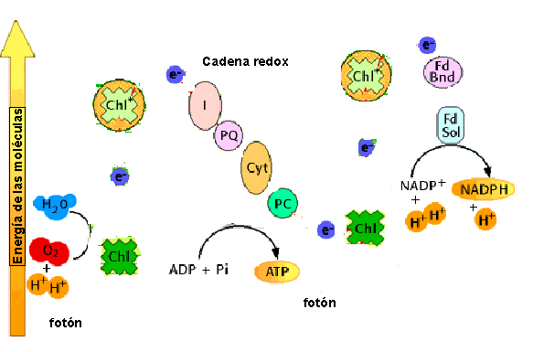

- REALICE LOS SIGUIENTES EJERCICIOS. Determine la frecuencia genotípica y alelica de una población con respecto a los alelos A y C, donde A=Alto, B=Bajo, C=Medio. (Vale 10 puntos)

  - AA = 12
  - AB = 21
  - BB = 11
  - BC = 22
  - CC =2
  - AC = 1

ESCUELA SUPERIOR POLITÉCNICA DEL LITORAL
BIOLOGIA (2005)
I TERMINO SEGUNDA EVALUACION
Nombre: …………………………………………..…. Paralelo: ………….
No utilizar corrector ni hacer tachones, automáticamente queda anulada la respuesta.

- RESUELVA LOS SIGUIENTES CRUCES GENETICOS, USANDO EL CUADRO DE PUNNETT Y DETERMINANDO LAS FRECUENCIAS GENOTIPICAS (FG) Y FRECUENCIAS FENOTIPICAS) (Vale 5 puntos cada ejercicio)

- Realice el cruce dihibrido de los siguientes parentales: Aabb X AABb, donde A= Grande, B= Hoja ancha y a= pequeña, b= Hoja angosta.

Cuadro de Punnett FG ………………………………………………………
………………………………………………………
FF ………………………………………………………
……………………………………………………...
……………………………………………………...
………………………………………………………

- Realice el cruce monohibrido de los siguientes parentales: Aa X Aa, donde A= tipo de sangre O+ y a= tipo de sangre O-

Cuadro de Punnett FG ………………………………………………………
………………………………………………………
FF ………………………………………………………
……………………………………………………...
……………………………………………………...
………………………………………………………

- Realice el cruce dihibrido de los siguientes parentales: AABb X AaBB, donde A= Diestro, B= Mano larga y a= Zurdo, b= Mano corta

Cuadro de Punnett FG ………………………………………………………
………………………………………………………
FF …………………………..…………………………
……………………………………………………..
……………………………………………………….
…………………………………………..…………

- Realice el cruce monohibrido de los siguientes parentales: Aa X aa, donde A= Grueso y a= Delgado

Cuadro de Punnett FG ………………………………………………………
………………………………………………………
FF ………………………………………………………
……………………………………………………….
……………………………………………………..
………………………………………………………

- COMPLETE EL SIGUIENTE GRAFICO. Ubique en las partes del segmento de reacción del proceso de la fotosíntesis el literal según corresponda: a) moléculas de la clorofila, b) Pigmentos de la antena, c) Membrana Tilacoidal y d) Centro de reacción. (Vale 10 puntos)

- UBIQUE EL LITERAL SEGÚN CORRESPONDA. Coloque en el casillero del lado derecho de cada definición conceptual el literal correspondiente. (Vale 20 puntos)
a) | Ciclo de Calvin | son cantidades discretas de energía que se propagan como ondas.
b) | Mitosis | es la proteína mas abundante en la naturaleza.
c) | Fotofosforilacion | Proceso en el cual la energía liberada es usada para la conversión de ADP + Pi en ATP
d) | Rubisco | permite la conversión del CO2 en glúcidos
e) | fotorrespiracion | Proceso cuando la enzima actúa como oxigenasa, y oxigena a la ribulosa 1,5P,
f) | Proteínas | Vesículas agrupadas entre sí formando laminas, las cuales se las denomina granas.
g) | Fotones | Parte alterna de un gen.
h) | Tilacoides | Proceso en el cual se reducen el numero diploide de los cromosomas.
i) | Meiosis | Moléculas orgánicas que se caracterizan por presentar un grupo amino y otro un acido orgánico.
j) | Alelo | Proceso en el cual no suele haber apareamiento de cromosomas homólogos.

- COMPLETE EL SIGUIENTE ESQUEMA. Marque e indique el flujo cíclico y acíclico de los Fotosistema II y Fotosistema I, respectivamente. (Vale 10 puntos)

- REALICE LOS SIGUIENTES EJERCICIOS. Determine la frecuencia genotípica y alelica de una población con respecto a los alelos A y B, donde A=Alto, B=Bajo, C=Medio. (Vale 10 puntos)

  - AA = 12
  - AB = 21
  - BB = 11
  - BC = 22
  - CC =2
  - AC = 1

